**Ровно 20 лет назад Акмола стала столицей Казахстана. Что происходило с городом после изменения статуса?**

20 октября 1997 года Президент страны Нурсултан Назарбаев подписал Указ, согласно которому с 10 декабря 1997 года столицей Казахстана становится Акмола. Через полгода 6 мая 1998 года ей дают новое название – Астана.

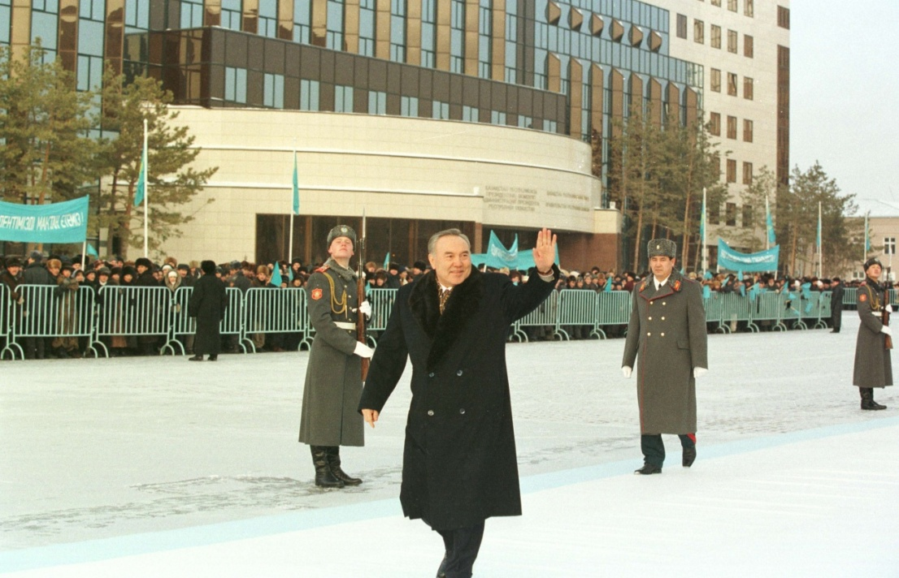

Решение о переносе столицы из Алматы в центр Казахстана приняли 6 июля 1994 года (именно поэтому 6 июля считается Днём столицы). Инициатором переноса был Нурсултан Назарбаев.

Тогда население города составляло всего около 290 тысяч человек. У Акмолы были большой потенциал и возможность роста, чего не скажешь об Алма-Ате (сейчас Алматы), которая уже тогда была миллионником.

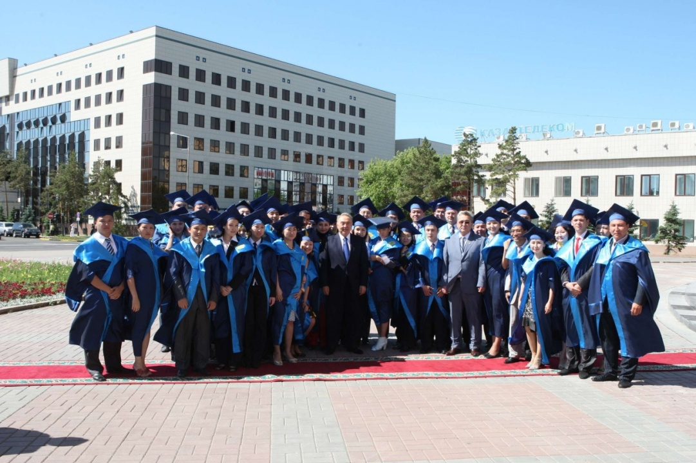

15 сентября 1995 года глава государства подписал Указ "О столице Республики Казахстан", где дал распоряжение образовать Государственную комиссию для организации работы по перемещению высших и центральных органов власти в Акмолу.

Одним из первых в столице начали строить символ города, который теперь красуется на всех магнитах для туристов и считается одной из главных достопримечательностей – Байтерек, работа архитектора [Акмурзы Рустембеко](https://ru.wikipedia.org/w/index.php?title=%D0%A0%D1%83%D1%81%D1%82%D0%B5%D0%BC%D0%B1%D0%B5%D0%BA%D0%BE%D0%B2,_%D0%90%D0%BA%D0%BC%D1%83%D1%80%D0%B7%D0%B0_%D0%98%D1%81%D0%B0%D0%B5%D0%B2%D0%B8%D1%87&action=edit&redlink=1" \t "_blank)[ва](https://ru.wikipedia.org/w/index.php?title=%D0%A0%D1%83%D1%81%D1%82%D0%B5%D0%BC%D0%B1%D0%B5%D0%BA%D0%BE%D0%B2,_%D0%90%D0%BA%D0%BC%D1%83%D1%80%D0%B7%D0%B0_%D0%98%D1%81%D0%B0%D0%B5%D0%B2%D0%B8%D1%87&action=edit&redlink=1).

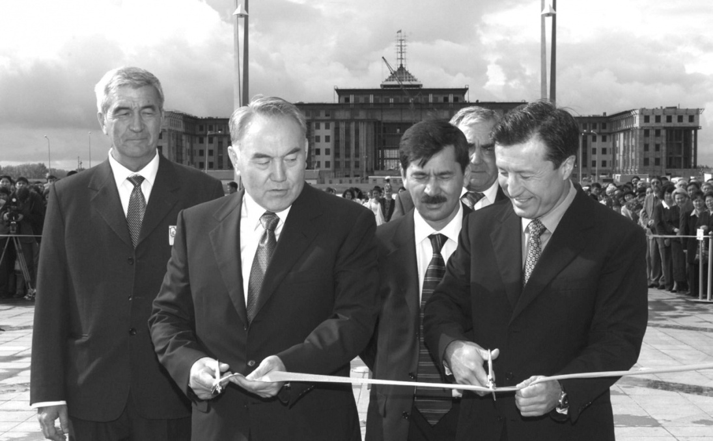

Высота сооружения – 97 метров, с шаром, венчающим конструкцию, – 105 метров.

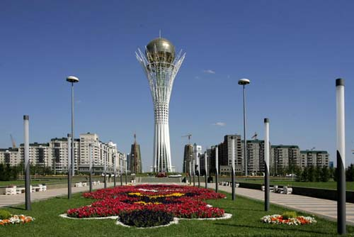

Мировые лидеры и высокопоставленные персоны здесь частые гости. Отсюда как на ладони видна молодая столица.

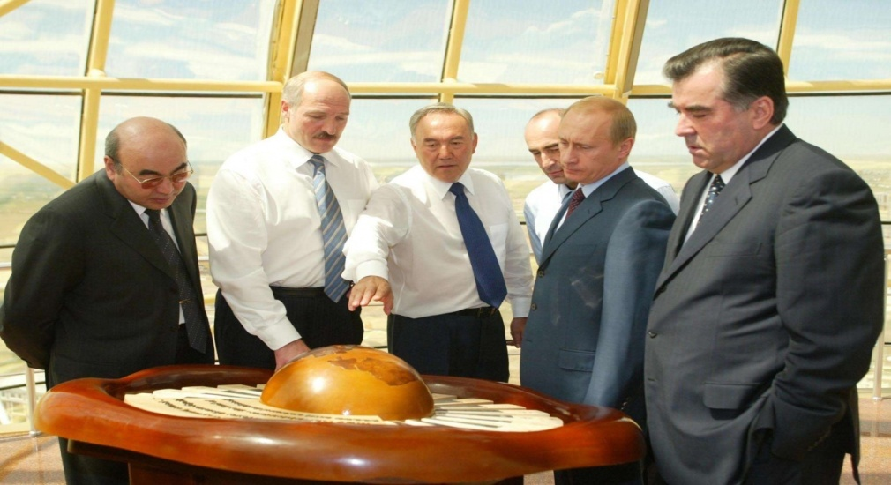

Астана стала меняться, что называется, не по дням, а по часам. Особенно левый берег столицы.

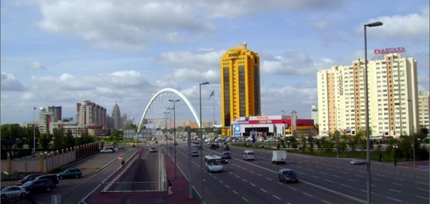 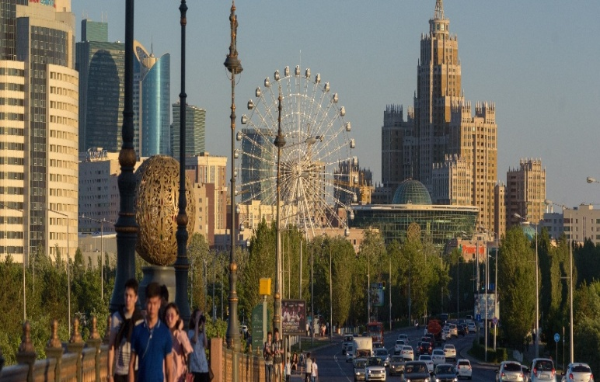

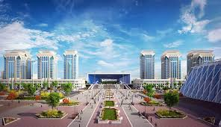 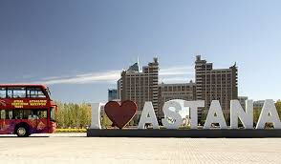

И стала не просто столицей, но и местом международных встреч, переговоров и различных саммитов.

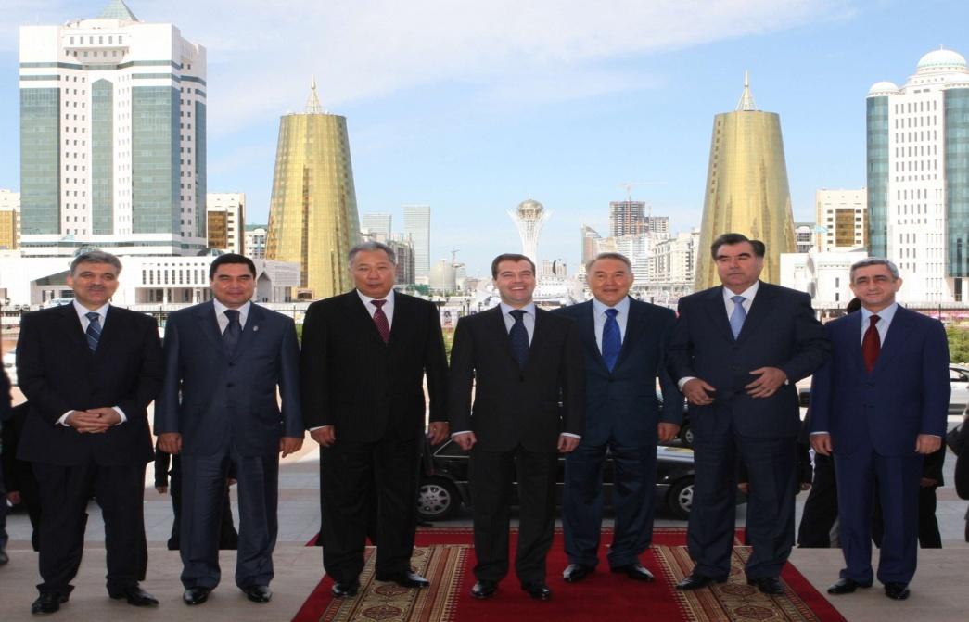

Специально для проведения Конгресса лидеров мировых традиционных религий в столице возвели Дворец мира и согласия, именуемый в народе пирамидой и ставший одной из достопримечательностей города. Автор пирамиды британский архитектор Норман Роберт Фостер.

Каждые три года Астана становится местом единения различных религий, этносов и культур.

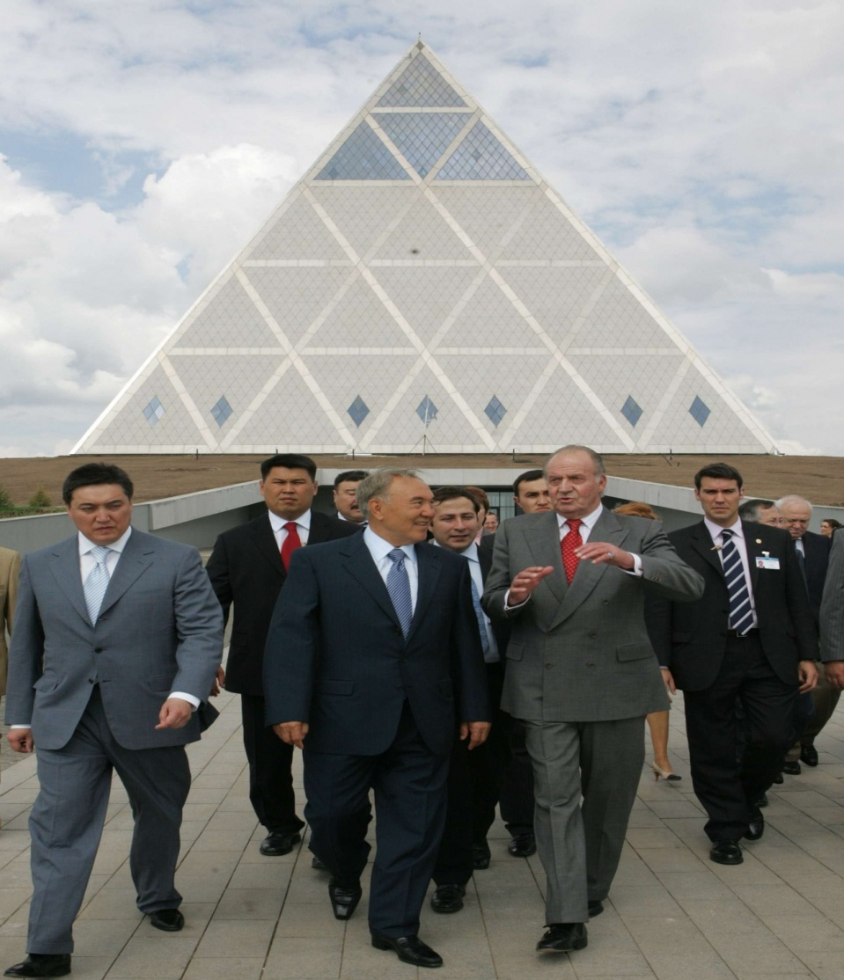

Некоторые здания в Астане практически не изменились. Но рядом со старыми выросли новые. И продолжают расти.

С 1997 года население Астаны выросло более чем в три раза. На 1 ноября 2017 года официально в столице проживает 1 026 181 человек. А в перинатальных центрах столицы ежедневно рождается 75-80 детей.

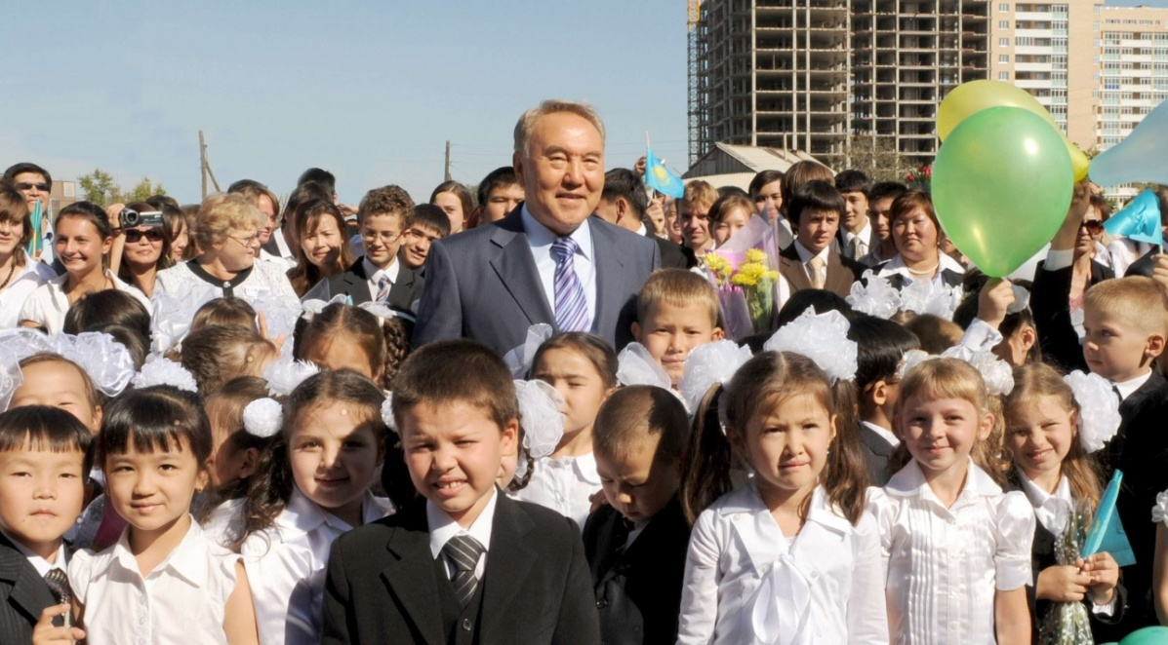

С 1997 года года полностью изменилась и транспортная система страны. На сегодняшний день она состоит из 953 улиц общей протяженностью 1049 километров.

За 20 лет площадь города увеличилась почти на 500 квадратных километров.

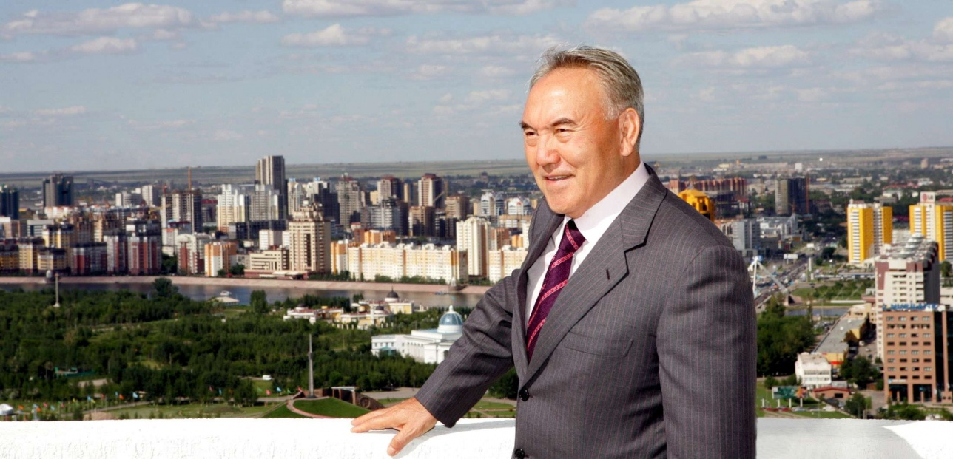

Всего за три года Астана успела подготовиться к международной выставке EXPO-2017. Именно столько прошло с момента начала строительства до старта главного события 2017 года.

